Nel modulo della dichiarazione (CU, 730, UNICO) trovi il riquadro dedicato alla destinazione del 5x1000.
Promemoria 5x1000
Metti una firma e il nostro codice fiscale 05996320486. Stampa il promemoria e portalo con te.

CERTIFICAZIONE UNICA (CU)
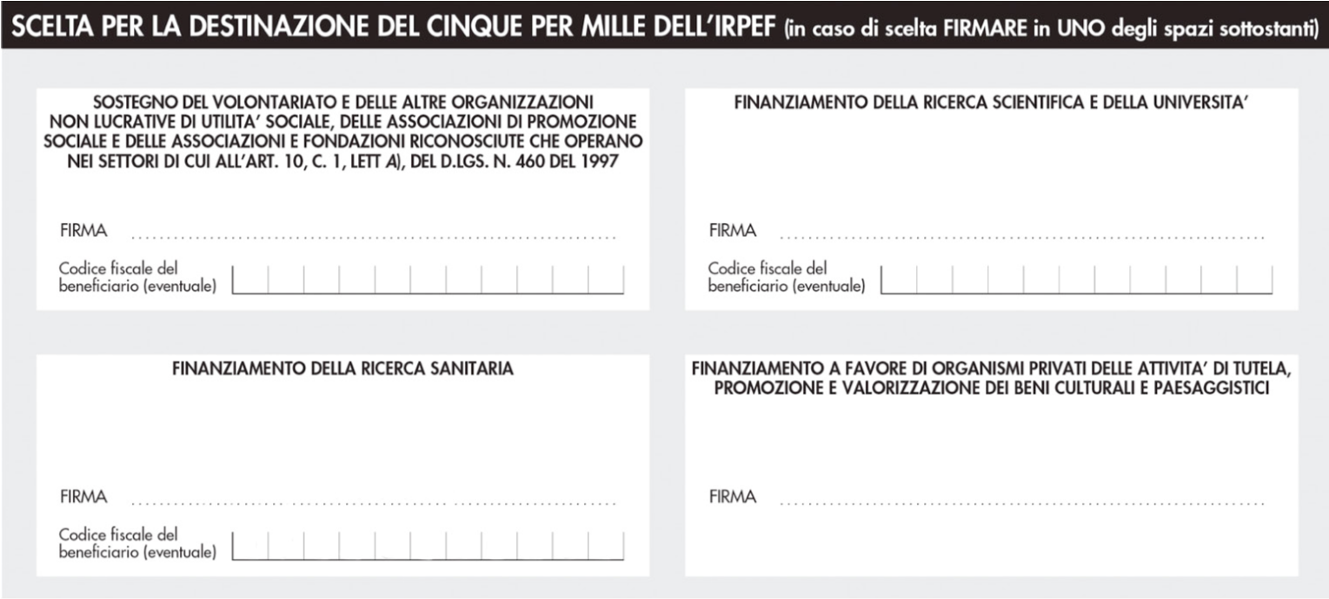
Mario Rossi
0
5
9
9
6
3
2
0
4
8
6

730
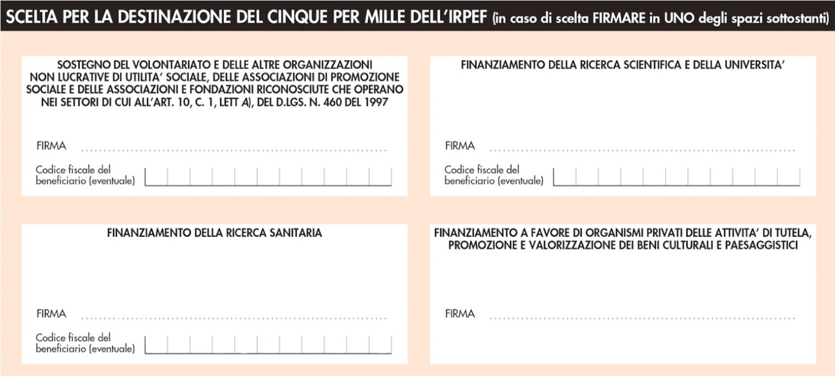
Mario Rossi
0
5
9
9
6
3
2
0
4
8
6

UNICO
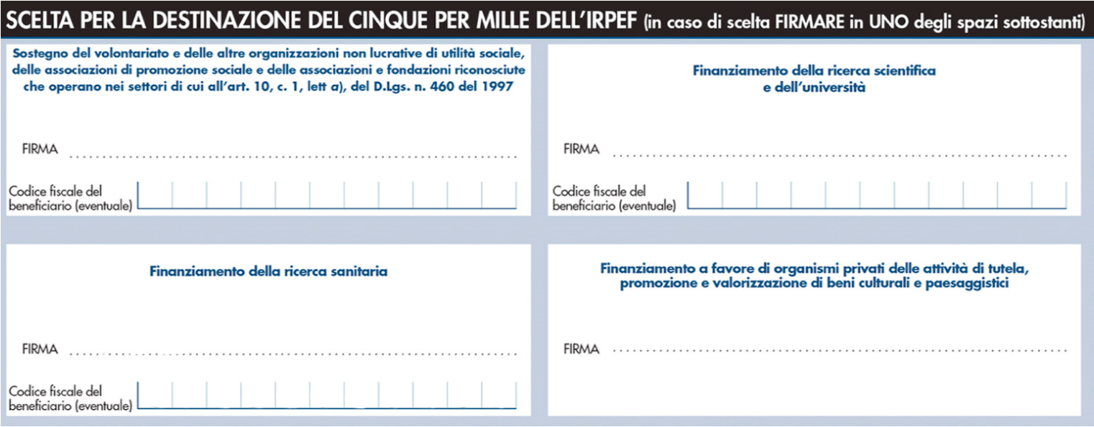
Mario Rossi
0
5
9
9
6
3
2
0
4
8
6
IHP Italian Horse Protection Onlus - strada privata Tignano, 56048 Volterra (PI)
www.horseprotection.it - ihp@horseprotection.it Grazie di cuore!
tel 0588 323307 - mob.(+39) 327 9041393

